铜陵市第三中学“卓越课堂1123”工程
——集体备课教学设计
课题：陆地水体及其相互关系
学科：地理 | 年级：高二 | 主备教师：赵玥 | 指导教师：高二地理组
一、课标分析
1.6 绘制示意图，解释各类陆地水体之间的相互关系。
本条要求关注的对象是自然环境的组成要素——水体，重点是各种水体的相互补给关系。陆地水体类型之间的相互关系是水循环的重要组成部分，也是陆地水体水文特征的重要影响因素。
本条要求提出通过“绘制示意图”来解释水体之间的联系，示意图的形式可以多种多样，但不论哪种形式，首先要求准确，其次要求美观。
二、教材分析
教材为落实课程标准的要求，便于教学，分“陆地水体”“陆地水体的相互关系”两个标题，重点说明河流与其他陆地水体之间的补给关系。
“陆地水体”部分讲了三个方面的内容：一是陆地水体的种类及其对与自然环境和人类生产生活的意义；二是举例说明自然环境对陆地水体的类型、水量和分布的影响；三是陆地水体对自然环境和人类活动的影响。
“陆地水体的相互关系”部分，以河流为例（由于河流是线状的，流动性较好，是联系其他陆地水体的纽带），分别叙述了它与湖泊、地下水、冰川积雪的补给关系。这是本节的学习重点，要抓住补给的方向和季节特征。
三、学情分析
学生在初中和高中必修课中所学内容可以作为本节内容的铺垫知识，包括内流河、外流河、水文特征、水资源、水圈、水循环等概念，但还不具备分析陆地水体之间的相互关系、各自然地理要素之间相互影响的能力。
四、教学目标
1.以咸海为例，说明陆地水体的相互关系。（区域认知、综合思维）
2.绘制示意图，解释各类陆地水体之间的相互关系。（地理实践力）
3.了解水圈的构成，理解陆地水的概念及其对人类生活的重要意义，增强保护水资源的意识。（人地协调观）
五、教学方法
情境教学法、问题探究法
- 教学过程
导入：地球上存在生命的条件之一——液态水。
探究一：地球上的水
问题1：地球上的水按空间分布，主要分布在哪里？
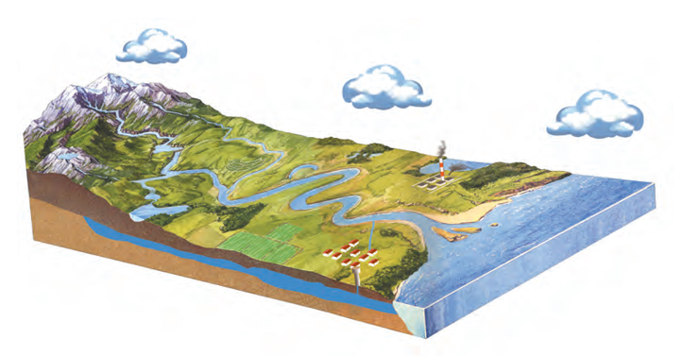
问题2：海洋水、大气水、陆地水所占比重如何？
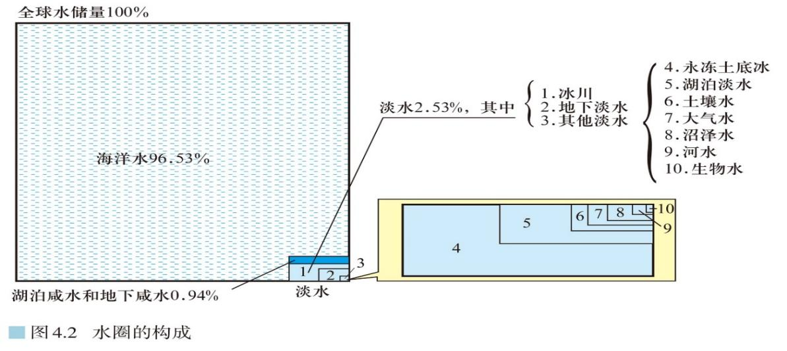
问题3：陆地水按照空间又可以划分为哪些水体？
问题4：陆地水体之间有怎样的相互关系呢？
探究二：中亚之泪——咸海的“前世”
材料一：
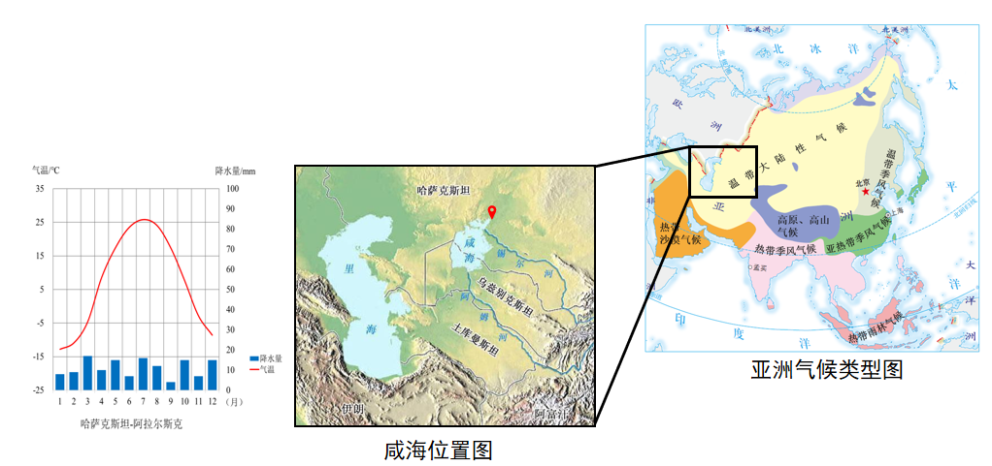

问题1：根据地图，说出咸海的地理位置。
问题2：根据图片，描述咸海所在地区的气候特征。
材料二：表 1911-1960年咸海多年水量值
问题3：根据材料，说出咸海水量的主要补给来源。
材料三：阿姆河文字介绍及流域示意图
问题4：阿姆河的水量主要产自哪个河段？
材料四：阿姆河上游地区降水、径流量年内变化图
问题5：阿姆河上游径流量有何特征？
问题6：结合该地区气候特征，解释阿姆河上游的径流量为什么会出现这种特征？
问题7：归纳阿姆河上游水量的主要补给来源。
材料五：阿姆河下游航运价值
问题8：据材料推断，阿姆河下游水量还有什么补给来源？
活动：说出咸海流域主要的陆地水体，并绘制示意图说明它们之间的关系。
探究三：解咸海萎缩之谜（提示：从水量收支角度思考）
材料六： 20 世纪 50 年代苏联决定在咸海流域兴修水利设施以发展种植业用来支援社会主义建设，锡尔河和阿姆河河水被大量用于农业开发，咸海的水量平衡被打破，水域面积开始衰减。
（咸海的快速萎缩是自然因素和人类活动共同叠加的结果，最主要的原因是人为原因，20世纪60年代咸海主要的补给水源是锡尔河和阿姆河两条河流。当把这两条入湖径流掐断以后，咸海面积急剧萎缩。）
探究四：咸海萎缩对周边自然环境和人类活动有何影响？
小结：中国以咸海生态治理为抓手，发起咸海生态治理国际大科学计划，服务一带一路倡议,共建人类命运共同体，彰显中国力量。
课后思考：结合咸海萎缩的原因和陆地水体之间的相互关系，请你尝试提出拯救咸海的方案。
- 板书设计
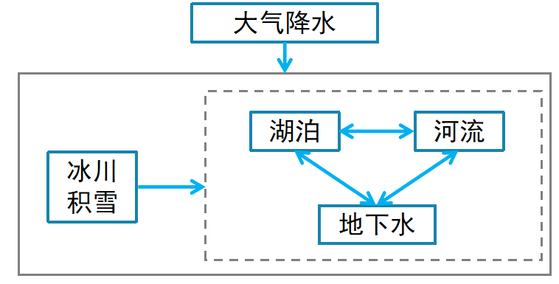
八、教学反思
以咸海萎缩情境一境到底，引导学生分析各种陆地水体间的相互关系，并落实课标要求“运用示意图”，归纳基本的规律和原理，在此基础上学生可以用这个思路分析其他案例，实现知识和能力的迁移。

